openGauss 数据库维护管理实验

姓名： 汤清云 学号： 2013536

实验步骤：

* openGauss数据库安装
* 数据库性能检查实验
* 最大连接数设置实验
* 例行表、索引维护实验

实验报告

实验步骤截图：

截图1：指导手册25页顺序扫描执行计划截图

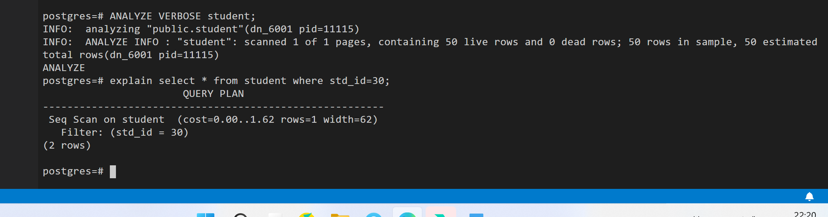

截图2：指导手册26页索引扫描执行计划截图

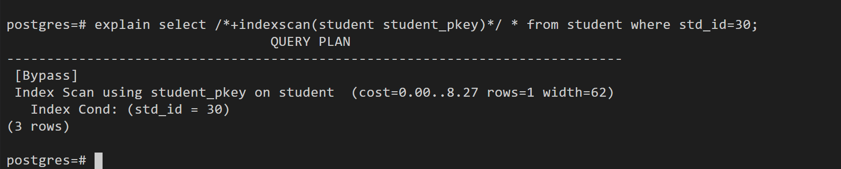

截图3：将最大连接数设置为8000并验证设置是否成功截图（注意，指导手册中将最大连接数设置为6000，怎样重新设置为8000呢？）

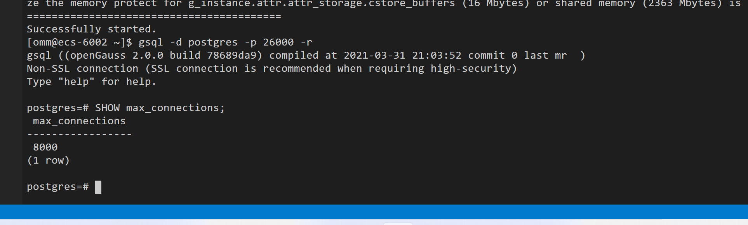

截图4：使用ANALYZE VERBOSE语句更新统计信息，并输出表的相关信息。

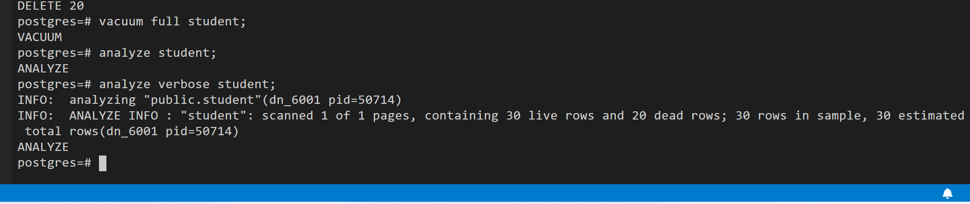

实验思考题：

1. 全表扫描和索引扫描的区别是什么？具体是如何实现的？比较两种扫描方式的cost（提供查询结果截图）,为什么全表扫描比索引扫描cost更小？在什么情况下通过主键进行查找会比全表扫描更节省时间？

全表扫描：在数据库中，对没有主键[索引](https://baike.baidu.com/item/%E7%B4%A2%E5%BC%95/5716853)的表进行查询一般称为全表扫描。全表扫描是[数据库服务器](https://baike.baidu.com/item/%E6%95%B0%E6%8D%AE%E5%BA%93%E6%9C%8D%E5%8A%A1%E5%99%A8/613818)用来搜寻表的每一条记录的过程，Oracle读取表中所有的行，并检查每一行是否满足语句的WHERE限制条件。直到所有符合给定条件的记录返回为止。实现方式：数据库通过调用I/O每次读取多个数据块，

索引扫描：在执行计划中为 index scan，适合扫描整个索引的数据。类似于全表扫描(只扫描索引) ，索引访问方法负责把它拿到的那些据说匹配扫描键字的所有元组之 TID 的回流。实现方法：我们先通过index查找到数据对应的rowid值(对于非唯一索引可能返回多个rowid值)，然后根据rowid直接从表中得到具体的数据，一个rowid唯一的表示一行数据，该行对应的数据块是通过一次I/O得到的，在此情况下该次I/O只会读取一个数据库块。

全表扫描的cost：

索引扫描的cost：



本题中只建立了一张表，数据容量小，所以全表扫描的cost小于索引扫描。

当有多张表、存储了大量数据时，索引扫描会优于全表扫描。

1. 请列举一种需要重建索引的情况和原因，并说明openGauss中重建索引的方式有哪些。

原因：索引不断增加，但删除的空间没有重复利用；索引的群集因子不同步；索引碎片不断增加；数据发生大量删除后，索引页面上的索引键将被删除，导致索引页面数量的减少，造成索引膨胀。重建索引可回收浪费的空间。

重建索引的方式：1. 用REINDEX语句重建索引（REINDEX INTERNAL TABLE name）2. 先删除索引（DROP INDEX），再创建索引（CREATE INDEX）。